اللجنة: جامعة الدول العربية

الموضوع:

أثر الحروب بالوكالة على سيادة الدول العربية واستقرارها : الأزمة السورية ودور قوات سورية الديمقراطية

المقدمة:
الحروب بالوكالة تشكل تحديًا خطيرًا للدول العربية في الوقت الراهن. حيث تغيرت طبيعة الصراعات و لم تعد مقتصرة على الاشتباكات بين الجيوش النظامية فحسب، ولكنها اتخذت شكل ميليشيات محلية مدعومة من قوى خارجية تسعى لتحقيق مصالح سياسية وعسكرية. هذا النمط من النزاعات أثر على الدول بطرق مختلفة، حيث أسهم في إضعاف مفهوم الدولة الوطنية الموحدة وتقويض مؤسسات الحكم، و يمكن رؤية ذلك بوضوح من خلال الأزمة السورية، التي تحولت من نزاع داخلي إلى ساحة صراع إقليمي ودولي مفتوح، مما يشير إلى تعقيدات هذا النوع من الحروب وآثاره الواسعة على المنطقة.

المصطلحات الأساسية
الحروب بالوكالة: نزاعات يتم فيها دعم أطراف محلية من قبل قوى خارجية دون تدخل مباشر.
السيادة الوطنية: حق الدولة في إدارة شؤونها الداخلية والخارجية بحرية كاملة.
قوات سوريا الديمقراطية : تحالف عسكري محلي نشأ في سياق النزاع السوري، ويسيطر على مناطق واسعة في شمال وشرق سوريا بدعم خارجي غربي، ويؤدي دورًا محوريًا في المشهد السياسي والعسكري في شمال سوريا وحدودها الشرقية

التمهيد للقضية
تراجعت قدرة الدولة المركزية على فرض سلطتها على كامل أراضيها مع تطور النزاع السوري، الذي فتح المجال أمام بروز ميليشيات محلية عديدة. على سبيل المثال، توسع نفوذ قوات سوريا الديمقراطية في مناطق غنية بالموارد الطبيعية مثل النفط والمياه، الأمر الذي جعل مسألة السيادة السورية أكثر تعقيدًا

الأحداث الأخيرة:

رغم انخفاض وتيرة العمليات العسكرية الواسعة، لم تشهد سوريا حتى اليوم تسوية سياسية شاملة. ولا تزال مناطق النفوذ قائمة، مع استمرار الوجود العسكري الأجنبي. وتستمر قوات سوريا الديمقراطية في إدارة مناطقها بشكل شبه مستقل، مما يثير تساؤلات حول مستقبل وحدة الدولة السورية وإمكانية إعادة دمج هذه المناطق ضمن إطار سيادي وطني واحد .
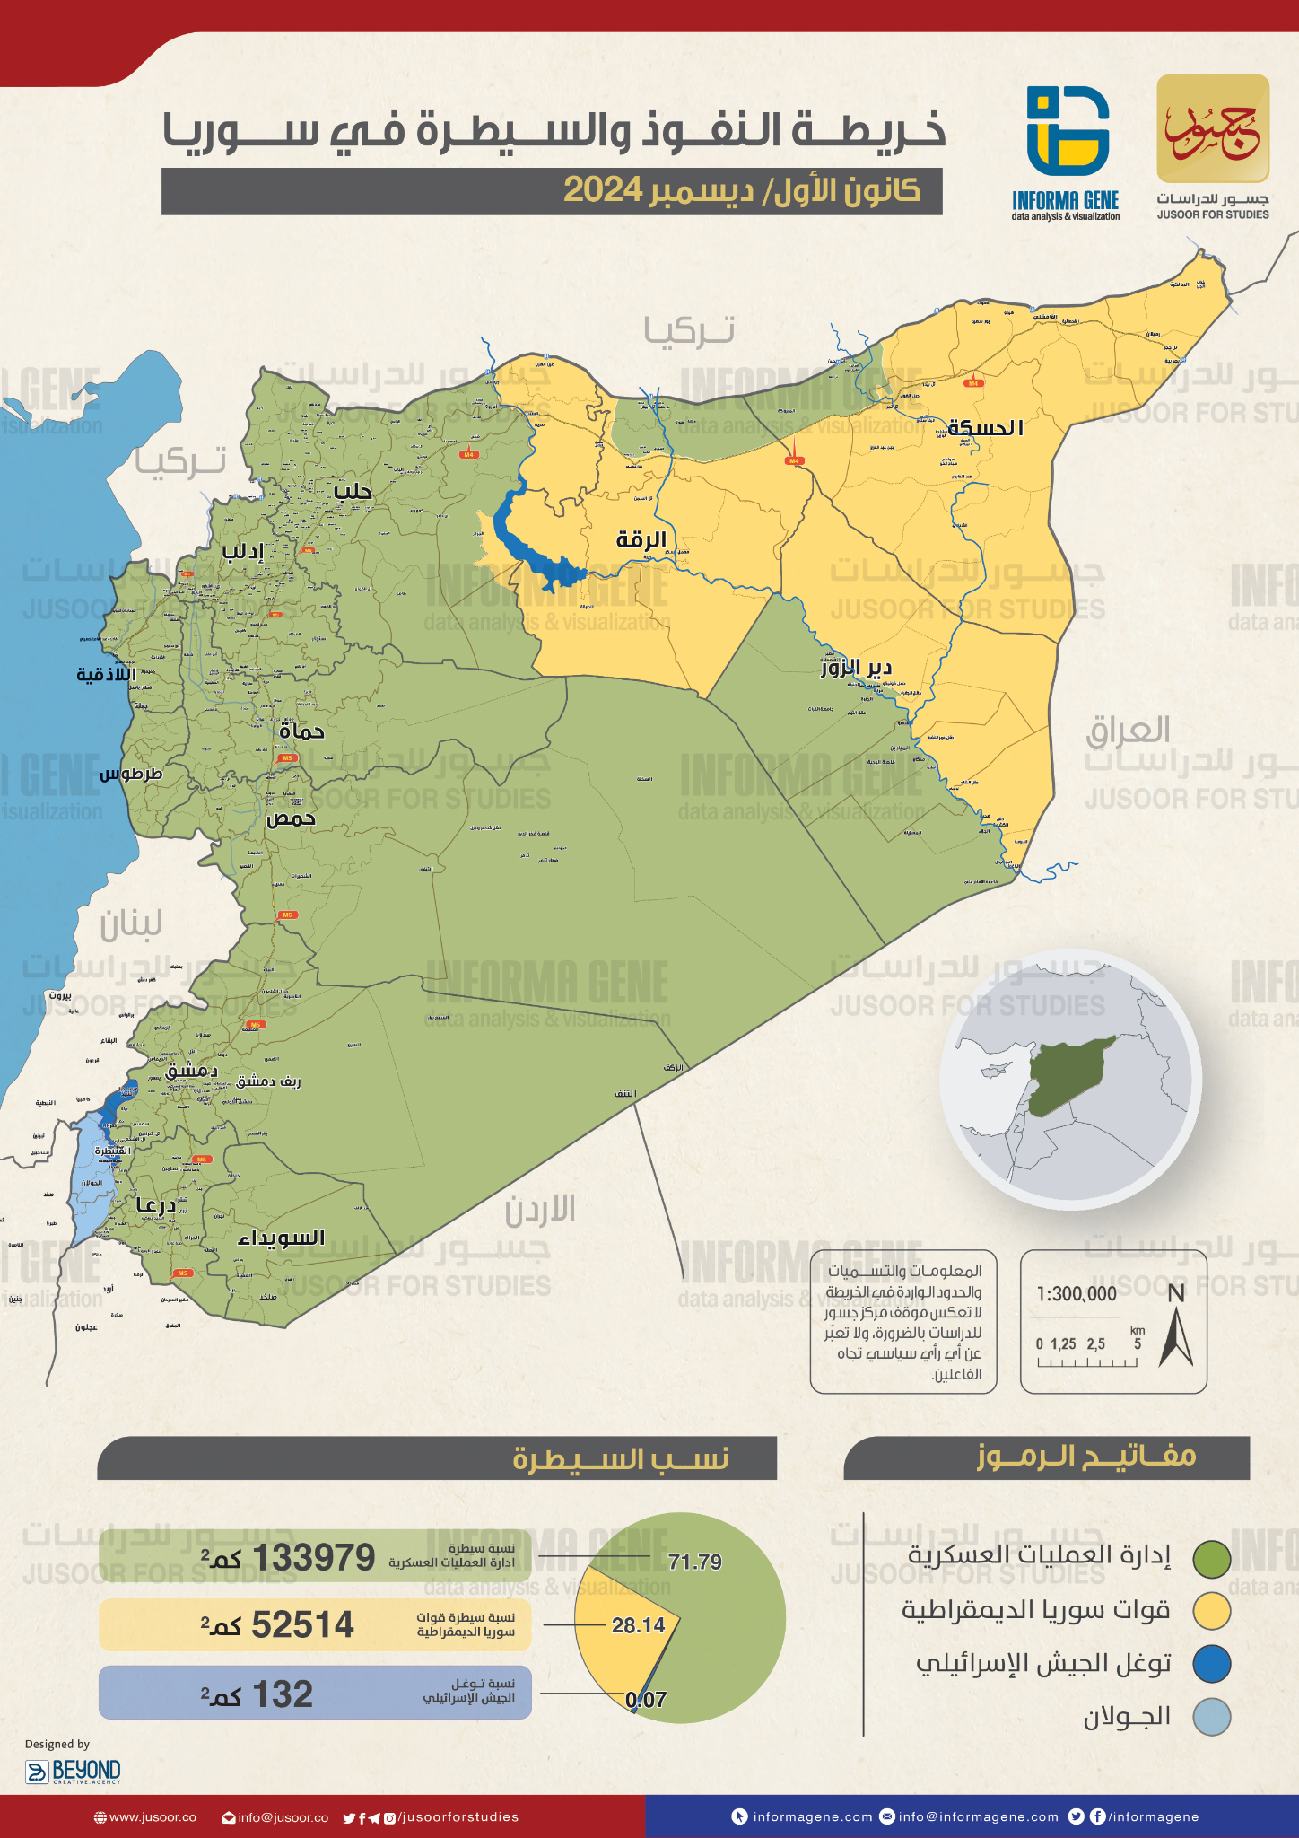

التآثيرات
أسهمت الحروب بالوكالة في سوريا في إضعاف مفهوم السيادة الوطنية، وتعطيل عملية إعادة الإعمار، وتفاقم الأزمة الإنسانية. كما انعكست هذه التداعيات على الدول العربية المجاورة، من خلال تدفقات اللاجئين، والتحديات الأمنية، والضغوط الاقتصادية.

ردود الفعل الإقليمية
تؤكد الدول العربية في مواقفها الرسمية على ضرورة الحفاظ على وحدة الأراضي السورية ورفض مشاريع التقسيم، إلا أن غياب رؤية عربية موحدة للتعامل مع الفاعلين المحليين المدعومين خارجيًا ما زال يمثل تحديًا رئيسيًا أمام استعادة الاستقرار.

روابط ومصادر مفيدة للوفود
· الأمم المتحدة – الحالة في سوريا:
https://www.un.org/securitycouncil/content/situation-middle-east-syria

· برنامج الأمم المتحدة الإنمائي – سوريا: https://www.undp.org/syria
:

https://www.crisisgroup.org/middle-east-north-africa/eastern-mediterranean/syria

· BBC – ملف الأزمة السورية: https://www.bbc.com/news/topics/cwlw3xz0p7vt/syria

